Exercices NANO
Partie 1

En utilisant uniquement le terminal et nano, voici ce que vous devez faire :

- Créer un dossier exerciceNano dans lequel vous aurez un fichier index.html.
-Ouvrir ce fichier avec nano et écrire ceci :
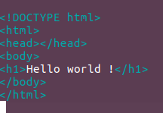

-Vérifier que « Hello world ! » s’affiche bien dans firefox.
Partie 2

Ajouter la balise « title » et la remplir avec ‘renseignements’. Remplacer le « Hello world » par votre prénom .
Ajouter 3 titres h2( Mon parcours, Pourquoi le développement web ?, Mes ambitions) et les renseigner dans des paragraphes .
